Rusza pomoc dla rolników utrzymujących świnie
Minister Rolnictwa i Rozwoju Wsi Grzegorz Puda uruchamia realizację Programu wsparcia gospodarstw utrzymujących świnie, pierwszego zintegrowanego programu wsparcia dla rolników i hodowców świń w związku z ASF.
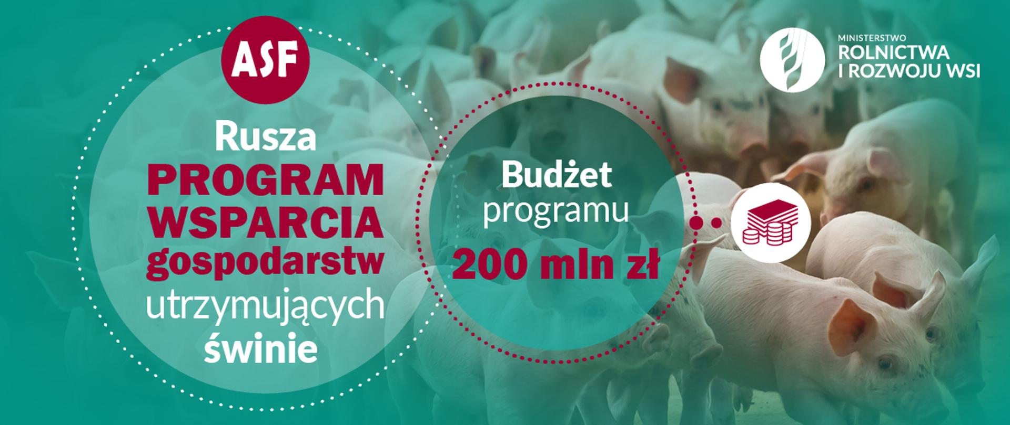
ZAŁOŻENIA
Program obejmuje już istniejące lub zmodyfikowane oraz nowe instrumenty zapewniające realizację działań w zarówno prewencyjnych jak i wspierających odbudowę gospodarstw dotkniętych skutkami występowania afrykańskiego pomoru świń w Polsce.
POMOC dla ROLNIKÓW obejmie:
- bioasekurację gospodarstw,
- eliminację następstw zjawiska zaniżonej ceny skupu żywca w strefach ASF,
- osłonę zaciągniętych zobowiązań cywilnoprawnych,
- odbudowę pogłowia świń,
- wsparcie w zakresie przetwórstwa i skracania łańcucha dostaw.
Łącznie na wsparcie dla rolników, których gospodarstwa zostały dotknięte skutkami występowania ASF rząd przeznaczył 200 mln zł.
SZCZEGÓŁY
Pierwszy filar – bioasekuracja gospodarstw. WSPARCIE DLA ROLNIKÓW 15 mln zł.
Program krajowy realizowany przez Agencję Restrukturyzacji i Modernizacji Rolnictwa, umożliwiający refundację 50% wydatków poniesionych na bioasekurację gospodarstw. Zwracane będą koszty zakupu mat dezynfekcyjnych, sprzętu do dezynfekcji, zakupu odzieży ochronnej, zabezpieczenia budynków - w których są utrzymywane świnie przed dostępem zwierząt domowych.
Nabór wniosków przez ARiMR od 6 sierpnia do 27 sierpnia br.
Drugi filar – wyrównanie kwoty obniżonego dochodu uzyskanej przez producenta świń w następstwie zaniżonej ceny skupu żywca w strefach ASF WSPARCIE DLA ROLNIKÓW 150 mln zł.
Program krajowy realizowany przez Agencję Restrukturyzacji i Modernizacji Rolnictwa, umożliwiający wyrównanie kwoty dochodu rolników hodowców świń ze sprzedaży ze stref objętych restrykcjami w związku z ASF do ich wartości rynkowej.
Nabór wniosków zostanie ogłoszony przez ARiMR w sierpniu 2021 r., ale obejmie także pierwszy i drugi kwartał bieżącego roku.
Trzeci filar – osłona finansowa zaciągniętych zobowiązań cywilnoprawnych. WSPARCIE DLA ROLNIKÓW 15 mln zł budżetu ARiMR.
Program krajowy realizowany przez Agencję Restrukturyzacji i Modernizacji Rolnictwa, polega on na jest nieoprocentowanej pożyczce na sfinansowanie zobowiązań cywilnoprawnych dla producentów świń, którzy utrzymywali świnie na obszarach ASF, w tym na sfinansowanie nieuregulowanych zobowiązań cywilnoprawnych, które zostały podjęte w związku z prowadzeniem przez producenta świń działalności rolniczej na obszarach ASF.
Nabór wniosków trwa, prowadzi go ARiMR.
Czwarty filar – odbudowa pogłowia świń.
Program krajowy realizowany przez Krajowy Ośrodek Wsparcia Rolnictwa (niskooprocentowana pożyczka) oraz Agencję Restrukturyzacji i Modernizacji Rolnictwa (preferencyjny kredyt z dopłatą państwa do oprocentowania), umożliwiające sfinansowanie zakupu stada podstawowego świń, a także środków do produkcji rolnej w celu wznowienia produkcji świń (np. czyszczenie i dezynfekcja chlewni, pasze, opieka weterynaryjna, koszty energii elektrycznej, ogrzewania) oraz nakładów inwestycyjnych na zakup maszyn i urządzeń stanowiących wyposażenie chlewni oraz ciągników rolniczych i innych maszyn służących do prowadzenia produkcji świń.
Nabór wniosków prowadzą KOWR (już dostępny) oraz ARiMR – planowany jeszcze w sierpniu 2021 r.
Piąty filar – wsparcie w zakresie rolniczego przetwórstwa oraz skracania łańcucha dostaw.
Inwestycje w przetwórstwo realizowane bieżąco ze środków PROW oraz planowane działania w ramach KPO, których rozszerzenie może stanowić impuls do rozwoju rzeźni rolniczych w strefach ASF.
Zgodnie z założeniami KPO inwestycja musi być zrealizowana i rozliczona do końca czerwca 2026 r.

